Оснащение методического кабинета МДОУ «Детский сад № 222» по разделу «Дорожная безопасность»
В методическом кабинете имеется уголок по разделу «Изучение правил дорожного движения», где собрана методическая литература для проведения занятий с детьми по правилам дорожного движения воспитателями, наглядные пособия по данной теме. Для детей подобраны видеофильмы и мультфильмы по безопасности поведения на улице, набор сюжетных картин по правилам дорожного движения, наборы предметных картин на тему «Транспорт», набор различных видов транспорта, настольные игры по изучения правил дорожного движения. Систематизирована стендовая информация для родительских уголков по безопасности дорожного движения. В разделе «Изучение правил дорожного движения» широко представлен методический материал, разработанный педагогами: сценарии праздников по данной теме, экскурсий, бесед, картотека проблемных ситуаций «Дорожные ситуации», лэпбуки, настольно-печатные дидактические игры.
Данный раздел в методическом кабинете способствует получению педагогами необходимой информации и практических рекомендаций по теме, прочному усвоению детьми знаний о правилах дорожного движения и формированию навыков безопасного поведения на дороге.
Набор цветных карточек «Дорожные знаки» | Набор цветных карточек «Дорожные правила»
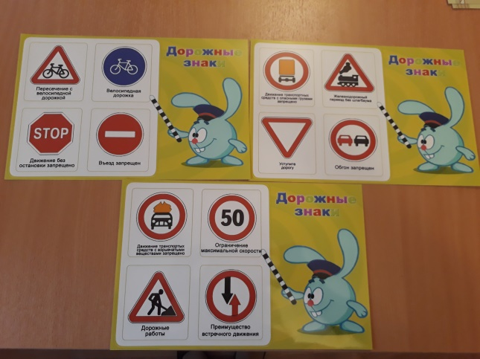 | 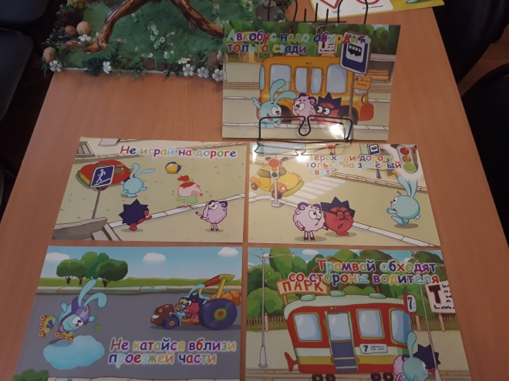
Папка-раскладушка с картинками «Безопасность на дороге» | Настольные игры по правилам дорожного движения
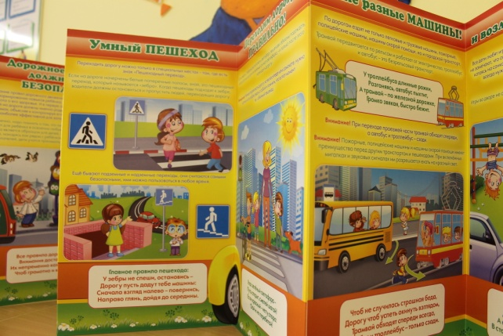 | 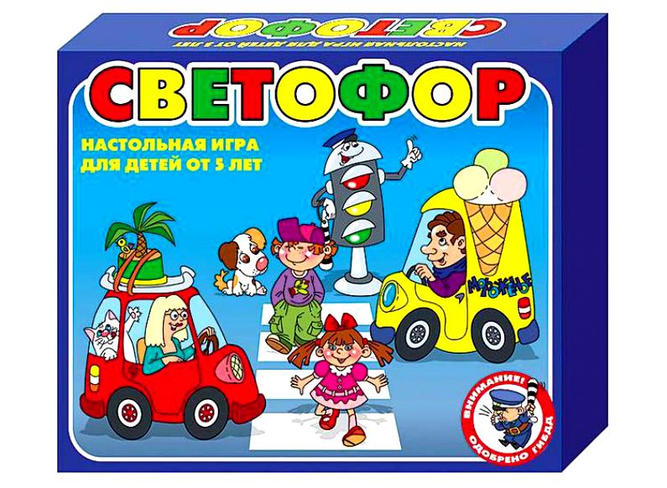

Библиотека в разделе «Изучаем правила дорожного движения»
№ | Автор, издатель | Наименование
1 | сост. Т.Ф. Саулина.-М.; Просвещение, 1989 | Три сигнала светофора: Дидактические игры, сценарии вечеров досуга.
2 | сост. Л. Б. Поддубная. – Волгоград: ИТД «Корифей», 2007 | Правила дорожного движения. Младшая и средняя группа (разработки занятий)
3 | сост. Н. Б. Улашенко. – Волгоград: ИТД «Корифей», 2010 | Правила дорожного движения. Нестандартные занятия. Подготовительная группа.
4 | Э. Я. Степаненко, М. Ф. Филенко. – М.; Просвещение, 1975 | Дошкольникам - о правилах дорожного движения. Пособие для воспитателя детского сада.
5 | сост. Н.А. Извекова, А.Ф. Медведева, Л.Б. Полякова, А.Н. Федотова.; Под ред. Е.А. Романовой, А.Б. Малюшкина. – М.: ТЦ Сфера. 2005 | Правила дорожного движения для детей дошкольного возраста.
6 | сост. Н.А. Извекова, А.Ф. Медведева, Л.Б. Полякова, А.Н. Федотова.; Под ред. Е.А. Романовой, А.Б. Малюшкина. — М.: ТЦ Сфера, 2008. | Занятия по правилам дорожного движения
7 | Шмелев О. М.: Издательство «Илан» 1994 | «Дети и дорога»
8 | Л.П. Симонова. – Чувашское книжное издательство, 1995 | «Счастливого пути» дорожная грамота для детей.

